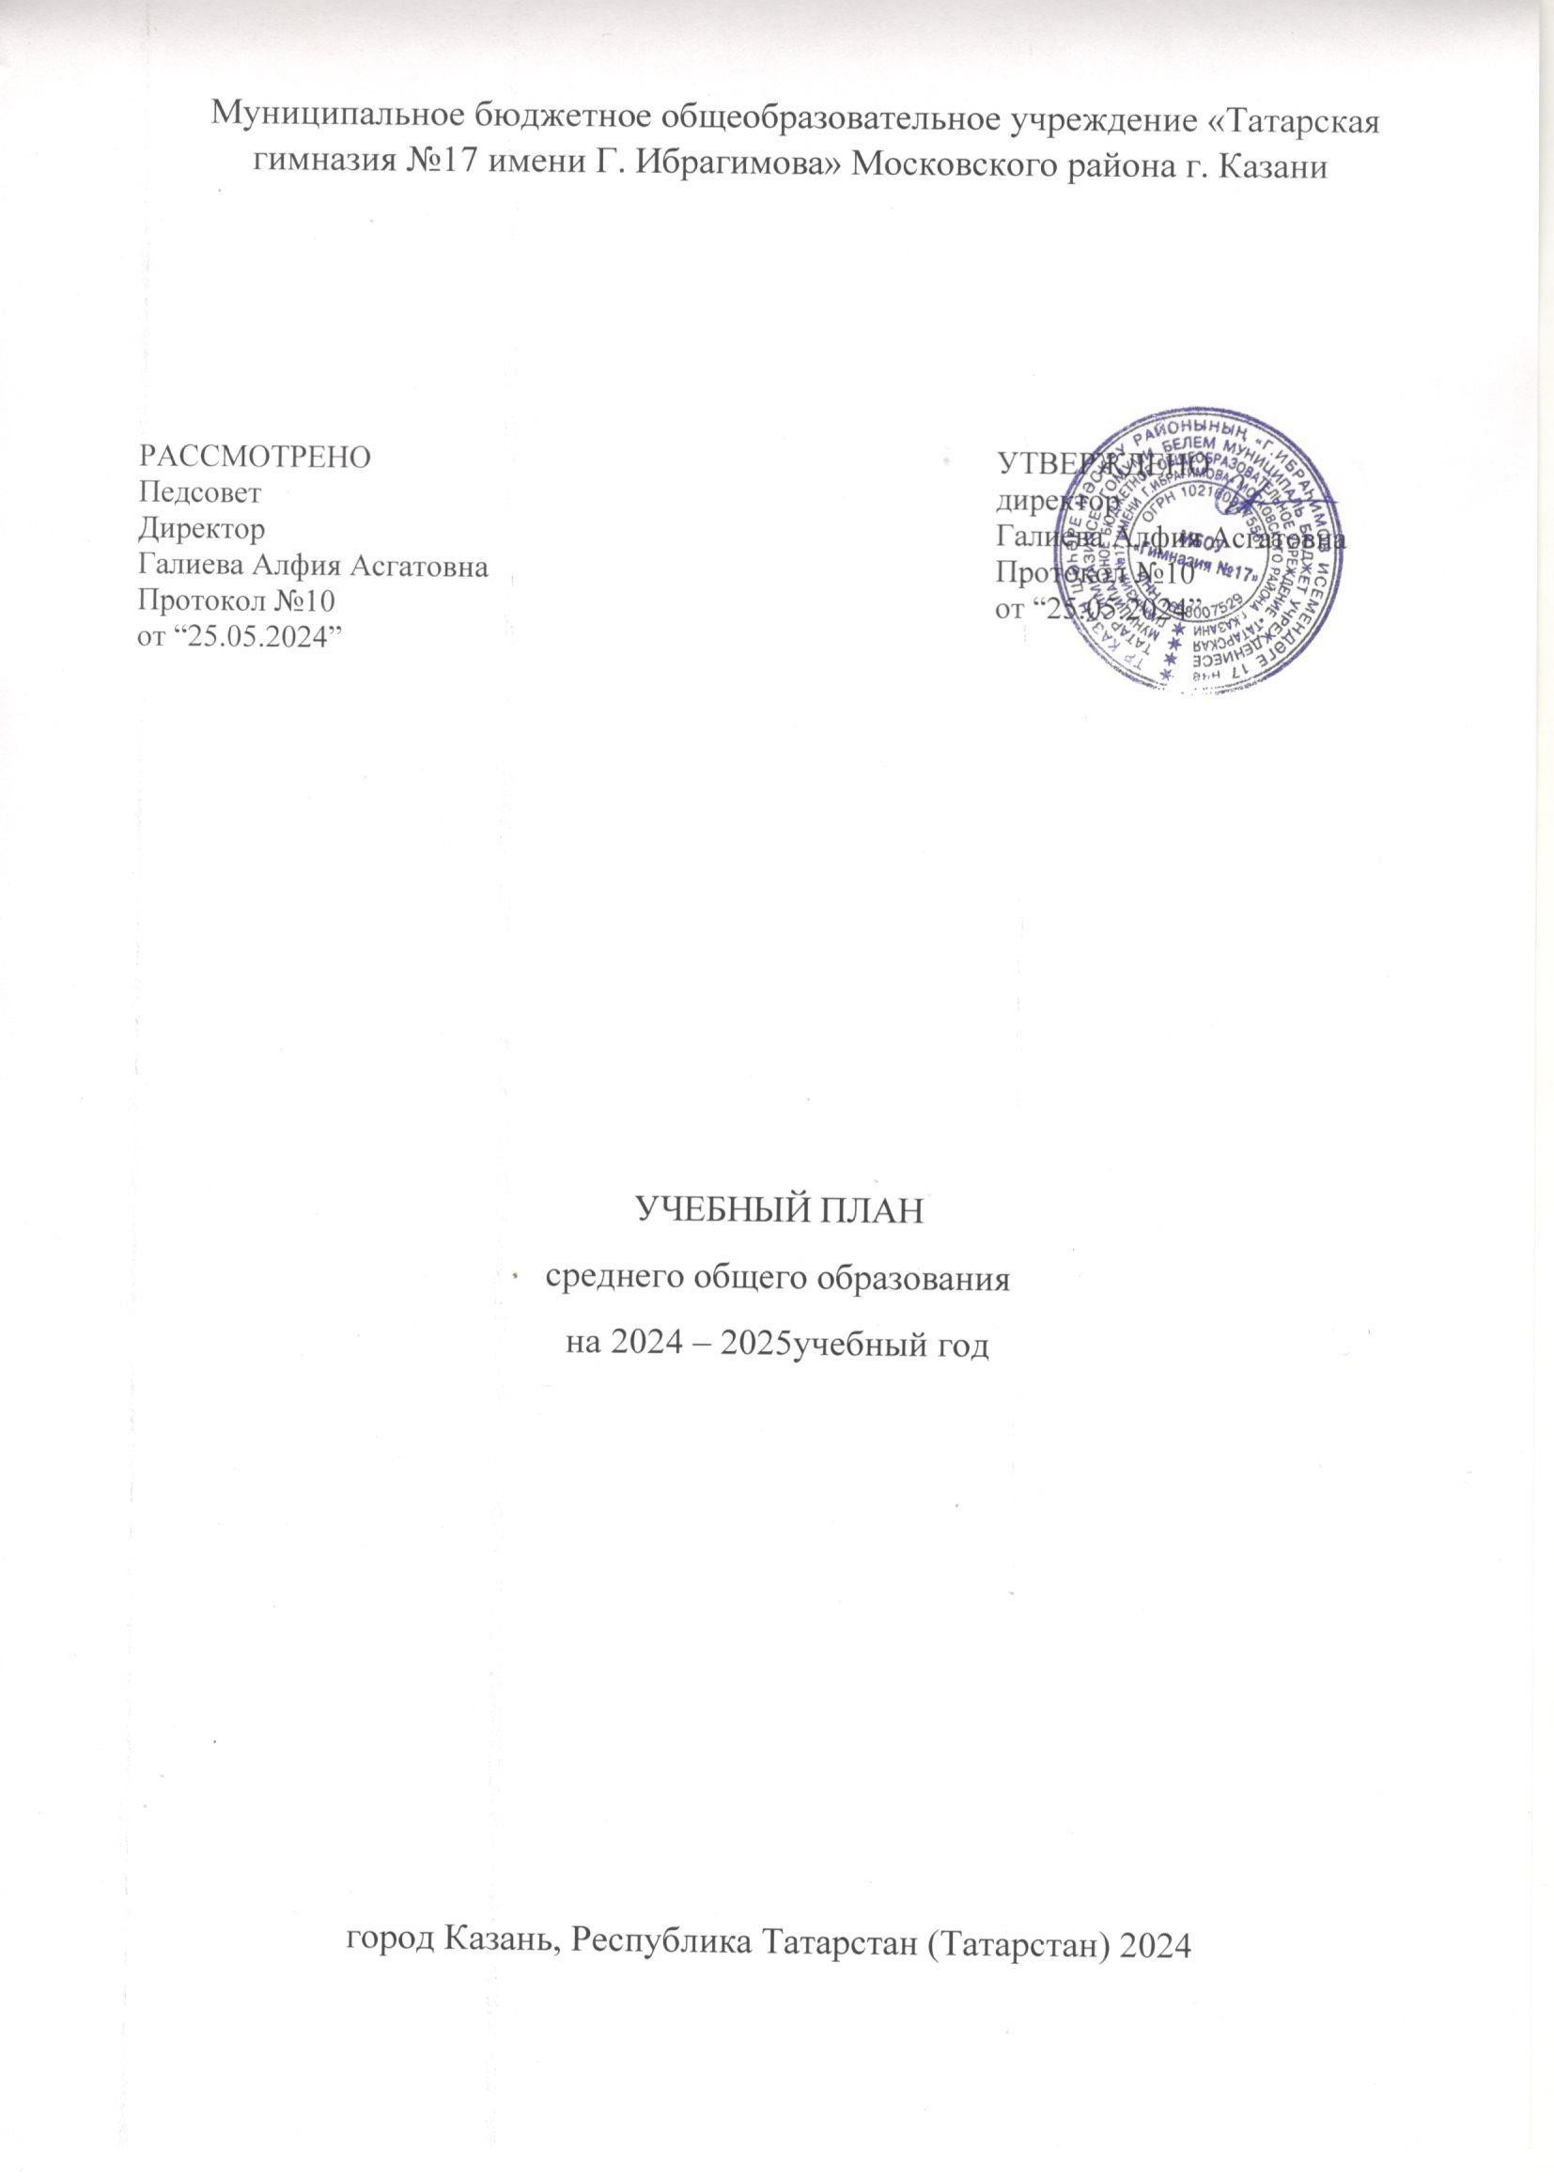
ПОЯСНИТЕЛЬНАЯ ЗАПИСКА

Учебный план среднего общего образования Муниципальное бюджетное общеобразовательное учреждение «Татарская гимназия №17 имени Г. Ибрагимова» Московского района г. Казани(далее - учебный план) для 10-11 классов, реализующихосновную образовательную программу среднего общего образования, соответствующую ФГОС СОО (Приказ Министерства просвещения Российской Федерации от 12.08.2022 № 732 «О внесении изменений в федеральный государственный образовательный стандарт среднего общего образования»), фиксирует общий объём нагрузки, максимальный объём аудиторной нагрузки обучающихся, состав и структуру предметных областей, распределяет учебное время, отводимое на их освоение по классам и учебным предметам.
Учебный план является частью образовательной программыМуниципальное бюджетное общеобразовательное учреждение «Татарская гимназия №17 имени Г. Ибрагимова» Московского района г. Казани, разработанной в соответствии с ФГОС среднегообщего образования, с учетом Федеральной образовательнойпрограммойсреднего общего образования, и обеспечивает выполнениесанитарно-эпидемиологических требований СП 2.4.3648-20 игигиенических нормативов и требований СанПиН 1.2.3685-21.
Учебный год в Муниципальное бюджетное общеобразовательное учреждение «Татарская гимназия №17 имени Г. Ибрагимова» Московского района г. Казаниначинается02.09.2024и заканчивается 26.05.2025.
Продолжительность учебного года в 10-11 классах составляет 34 учебные недели.
Учебные занятия для учащихся 10-11 классов проводятся по 6-ти дневной учебной неделе.
Максимальный объем аудиторной нагрузки обучающихся в неделю составляет в 10 классе – 37 часов, в 11 классе – 37 часов..
Учебный план состоит из двух частей — обязательной части и части, формируемой участниками образовательных отношений. Обязательная часть учебного плана определяет состав учебных предметов обязательных предметных областей.
Часть учебного плана, формируемая участниками образовательных отношений, обеспечивает реализацию индивидуальных потребностей обучающихся. Время, отводимое на данную часть учебного плана внутри максимально допустимой недельной нагрузки обучающихся, может быть использовано: на проведение учебных занятий, обеспечивающих различные интересы обучающихся
В Муниципальное бюджетное общеобразовательное учреждение «Татарская гимназия №17 имени Г. Ибрагимова» Московского района г. Казаниязыком обучения является русский язык язык.
По заявлению родителей (законных представителей) несовершеннолетних обучающихся осуществляется изучение родного языка и родной литературы из числа языков народов РФ, государственных языков республик РФ.

При изучении предметов осуществляется деление учащихся на подгруппы.
Промежуточная аттестация–процедура, проводимая с целью оценки качества освоения обучающимися части содержания(четвертное оценивание) или всего объема учебной дисциплины за учебный год (годовое оценивание).
Промежуточная/годовая аттестация обучающихся за четверть осуществляется в соответствии с календарным учебнымграфиком.
Все предметы обязательной части учебного плана оцениваются по четвертям. Предметы из части, формируемой участникамиобразовательных отношений, являются безотметочными и оцениваются «зачет» или «незачет» по итогам четверти.
Промежуточнаяаттестация проходит на последней учебной неделе четверти.Формы и порядок проведения промежуточной аттестации определяются «Положением о формах, периодичности и порядке
текущего контроля успеваемости и промежуточной аттестации обучающихся Муниципальное бюджетное общеобразовательное учреждение «Татарская гимназия №17 имени Г. Ибрагимова» Московского района г. Казани.
Освоение основной образовательной программысреднего общего образования завершается итоговой аттестацией.
Нормативный срок освоения основной образовательной программы среднего общего образования составляет 2года.

УЧЕБНЫЙ ПЛАН
Предметная область | Учебный предмет/курс | Количество часов в неделю
Предметная область | Учебный предмет/курс | 10 | 11
Обязательная часть
Русский язык и литература | Русский язык | 2 | 2
Русский язык и литература | Литература | 3 | 3
Русский язык и родная литература | Родной язык | 1 | 1
Русский язык и родная литература | Родная литература | 1 | 1
Иностранные языки | Иностранный язык | 3 | 3
Математика и информатика | Алгебра | 2 | 3
Математика и информатика | Геометрия | 2 | 1
Математика и информатика | Вероятность и статистика | 1 | 1
Математика и информатика | Информатика | 1 | 1
Общественно-научные предметы | История | 2 | 2
Общественно-научные предметы | Обществознание | 2 | 2
Общественно-научные предметы | География | 1 | 1
Естественно-научные предметы | Физика | 2 | 2
Естественно-научные предметы | Химия (углубленный уровень) | 3 | 3
Естественно-научные предметы | Биология (углубленный уровень) | 3 | 3
Физическая культура | Физическая культура | 2 | 2
Основы безопасности и защиты Родины | Основы безопасности и защиты Родины | 1 | 1
----- | Индивидуальный проект | 1 | 0
Итого |  | 33 | 32
Часть, формируемая участниками образовательных отношений
Наименование учебного курса
Педагогика |  | 1 | 1
Психология |  | 1 | 1
Решение нестандартных задач по математике |  | 0 | 1
Современные вопросы обществознания |  | 0 | 1
Обществознание: теория и практика |  | 1 | 0
Избранные вопросы математики |  | 1 | 0
Практикум решения обществоведческих задач |  | 0 | 1
Итого |  | 4 | 5
ИТОГО недельная нагрузка |  | 37 | 37
Количество учебных недель |  | 34 | 34
Всего часов в год |  | 1258 | 1258

План внеурочной деятельности (недельный)
Муниципальное бюджетное общеобразовательное учреждение «Татарская гимназия №17 имени Г. Ибрагимова» Московского района г. Казани
Учебные курсы | Количество часов в неделю
Учебные курсы | 10 | 11
Разговоры о важном | 1 | 1
Россия - мои горизонты | 1 | 1
Основы функциональной грамотности | 1 | 1
Семьеведение | 1 | 1
Волейбол | 1 | 1
Художественные синтаксические средства в тексте | 1 | 1
Психология | 1 | 1
ИТОГО недельная нагрузка | 7 | 7

